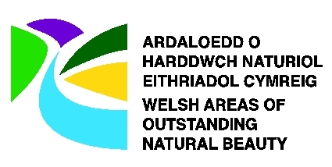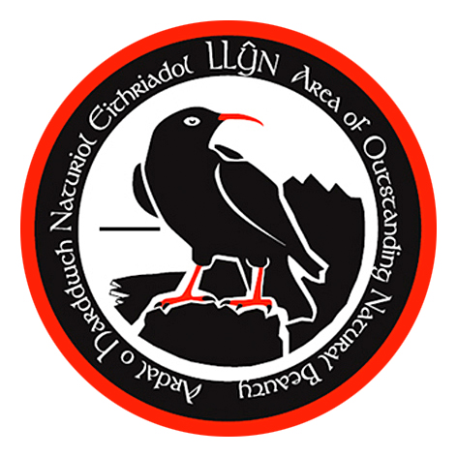

Y GRONFA DATBLYGU CYNALIADWY

FFURLEN GAIS ELECTRONIG



Cyflwyniad

Ffurflen yw hon ar gyfer gwneud cais am arian o’r Gronfa Datblygu Cynaliadwy, sef cronfa sy’n gweithredu yn Ardaloedd o Harddwch Naturiol Eithriadol (AHNE) Cymru.

Cyn dechrau llenwi’r ffurflen awgrymir eich bod yn edrych ar y Canllawiau. Hefyd, argymellir yn gryf i chi drafod eich syniadau efo’r swyddog o’r Uned AHNE. Mae manylion cyswllt yr Uned ar ddiwedd y ffurflen hon.

Amdanoch chi

1. Enw Cyswyllt
2. Enw’r Sefydliad
3. Cyfeiriad Cyswllt
Côd Post
4. Rhif ffôn (dydd)
Cyfeiriad e-bost

5. A wnewch chi nodi’r wybodaeth ganlynol – ticiwch bob blwch perthnasol:

Mudiad Gwirfoddol
Sector Cyhoeddus (gan gynnwys Cynghorau Cymuned)
Elusen Gofrestredig
Rhif Elusen

Unigolyn Preifat
Cwmni / Busnes Preifat
Arall (nodwch)

A oes gan eich sefydliad gyfansoddiad ffurfiol? Oes
A oes gan eich sefydliad gyfrif banc? Oes
A ydych wedi eich cofrestru ar gyfer TAW? Oes
Rhif TAW

Ynglŷn â’ch prosiect
6. Enw’r prosiect

7. Disgrifiad o’r prosiect. (A wnewch chi atodi unrhyw wybodaeth ychwanegol, er enghraifft cynlluniau, llythyrrau o gefnogaeth). Uchafswm o 250 gair.

8. Disgrifiad o ganlyniadau’r prosiect. Pwy fydd yn elwa o’r prosiect, a sut? Uchafswm o 250 gair.

9. Sut y mae eich prosiect yn cefnogi Amcanion y Gronfa sef hybu a hyrwyddo Cynaliadwyedd a gwarchod a gwella harddwch naturiol yr AHNE? (Edrychwch ar y canllawiau.) Uchafswm o 200 gair.

10. Sut fydd eich prosiect yn bodloni’r meini prawf craidd a restrir yn y canllawiau? Uchafswm o 200 gair.

11. Gyda pa feini prawf eraill (Amgylcheddol, Cymdeithasol, Economaidd, Diwylliannol) y mae eich prosiect yn cyd- fynd ? (Gweler y Canllawiau) Uchafswm o 200 gair.

12. A oes gan y prosiect gynllun busnes neu gynllun/strategaeth gweithredu? (Os oes wnewch chi eu hatodi neu roi manylion yn eu cylch.)

13. A oes angen unrhyw hawl/ ganiatâd cyn cychwyn y prosiect ? (e.e. caniatâd cynllunio, perchnogaeth safle ac ati.) Os oes nodwch yr hyn sydd ei angen ac os ydyw wedi ei sicrhau (atodwch gopi o unrhyw ddogfennau).

14. A yw’r prosiect wedi ei anelu at gynnwys grwpiau arbennig o bobl, e.e. pobl ifanc, pobl heb fod mor abl ac ati, neu wedi ei anelu at fod o fudd i’r grwpiau hyn? Uchafswm o 150 gair.

15. Sut fydd y prosiect yn cynorthwyo i gyflawni Cynllun Rheoli’r AHNE neu brosiectau / strategaethau eraill (e.e. Strategaethau Cymunedol)? Uchafswm o 150 gair.

16. A yw’r prosiect yn gysylltiedig â chynlluniau eraill (e.e. cynlluniau adfywio lleol)? Uchafswm o 150 gair.

17. Sut fydd y prosiect yn cynorthwyo i greu buddsoddiad ymhlith y sector preifat neu’r sector gwirfoddol? Uchafswm o 100 gair.

18. Pwy fydd yn cynnal y prosiect wedi iddo gael ei gwblhau a sut fydd hun yn cael ei ariannu yn y dyfodol? Uchafswm o 100 gair.

19. Sut fyddwch chi’n mesur llwyddiant y prosiect ac yn hyrwyddo cyfraniad y Gronfa Datblygu Cynaliadwy? Uchafswm o 100 gair.

20. Lleoliad y prosiect – efo Cyfeirnod Grid yr Arolwg Ordnans (os yw’n berthnasol)

21. Amserlen y prosiect:

Dyddiad cychwyn tebygol (MM/BBBB)
Dyddiad gorffen tebygol (MM/BBBB)

22. Rhestrwch eich partneriaid a nodwch yn gryno beth yw eu rhan yn y prosiect. Uchafswm o 200 gair.

Cyllideb y Prosiect
23. Rhowch fraslun o gostau’r prosiect ar ôl ei hollti’n rhannau gwahanol (e.e. prynu offer neu gostau staff) a dangoswch ymhle y caiff TAW ei gynnwys trwy ddefnyddio seren *.

(A) Costau’r Prosiect

 | Mewn nwyddau ynteu arian? | Cost  Blwyddyn  1 | Cost  Blwyddyn  2 | Cost  Blwyddyn  3

Cyfanswm costau’r prosiect

24. Ffynonellau incwm a’r cyllid y gofynnwyd amdano gan bartneriaid. Dangoswch ymhle y caiff TAW ei gynnwys trwy ddefnyddio seren *.

(B) Incwm y Prosiect

 | Nwyddau ynteu arian? | Incwm  Blwyddyn 1 |  | Incwm  Blwyddyn 2 |  | Incwm  Blwyddyn 3
 |  | Swm | % o’r cyfanswm | Swm | % o’r cyfanswm | Swm | % o’r cyfanswm
Cyllid y GDC | Arian

Cyfanswm incwm y prosiect

Darllenwch ac arwyddwch y datganiad canlynol os gwelwch yn dda:
“Rwy’n tystio bu yr wybodaeth a nodir yn y cais hwn yn gywir hyd eithaf fy ngwybodaeth. Deallaf y gall unrhyw ddatganiatad camarweiniol, boed yn cael ei gyflwyno’n fwriadol neu’n ddamweiniol, arwain at wneud y cais yn annilys, ac y gallai olygu y byddai’n rhaid dychwelyd unrhyw arian.”

Enw yn llawn

Dyddiad (DD/MM/BBBB)
Cofiwch amgáu unrhyw wybodaeth ategol efo’ch cais.

Manylion Cyswllt

Ar ôl llenwi’r ffurlen gais, a wnewch chi ei dychwelyd at:

ahnellynaonb@gwynedd.llyw.cymru

Swyddog Prosiect AHNE,
Uned AHNE Llŷn,
Swydda Cyngor Gwynedd,
Ffordd y Cob,
Pwllheli,
Gwynedd,
LL53 5AA

Caiff y Gronfa Datblygu Cynaliadwy ei gweinyddu yn lleol trwy gyfrwng adran AHNE eich Awdurdod Lleol ar ran Llywodraeth Cymru.

Am ddefnydd swyddogol yn unig:

Rhif y ffurlen gais: | 0
Cyfeiriad y cais a ddychwelyd:
Y dyddiad y derbyniwyd ffurlen:
Y dyddiad y derbyniwyd yr holl wybodaeth angenrheidiol er mwyn gallu asesu’r cais:

